오픈소스 Lab 2 보고서

Lab2-0.sh

hello world를 출력하는 프로그램이다.

Lab2-1.sh

for문을 이용하여서 사용자가 입력한 인수만큼 출력하는 프로그램이다.

Lab2-2.sh



case문을 이용하여서 +연산과 -연산을 할 수 있는 프로그램이다. 인수를 입력할 때에는 꼭 space를 주고 입력해야 한다.

Lab2-3.sh

if문을 이용하여서 bmi지수를 계산하는 프로그램이다. bash쉘은 정수 계산만을 지원하기에 식 마지막에 bc라는 옵션을 추가시켜 만들었다. 몸무게와 키를 입력할 때에는 꼭 space를 주어야 한다.

Lab2-4.sh

case문을 이용하여서 yes/no 상황에 따라 답변을 다르게 출력하는 프로그램이다.

Lab2-5.sh

cmd라는 변수에 현재 폴더 안에 모든 파일명을 출력하는 명령어를 입력해 놓고 사용자의 옵션 설정에 따라 다르게 출력되는 프로그램이다. 내부함수를 만들어 명령어를 실행한다.

Lab2-6.sh

fname라는 변수에 인수를 저장하고 files라는 폴더를 만들어 그 폴더안에 .txt파일들과 files 폴더를 생성하고 다시 그 files폴더 안에 .txt파일들을 생성하고 압축파일을 만드는 프로그램이다.

Lab2-7.sh

fname에 폴더명을 저장시키고 폴더를 만들고 그 폴더에 들어간다. 폴더와 .txt파일들을 만들고 각 파일에 해당 파일들을 링크시켰다.

Lab2-8.sh

DB.txt라는 파일을 만들고 받은 인수 2개를 DB.txt에 저장하는 프로그램이다.

Lab2-9.sh

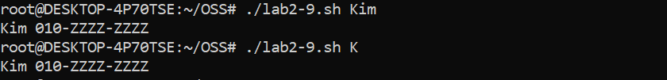

DB.txt를 줄 단위로 읽어서 인수로 받은 검색하고자 하는 이름이 그 줄에 있으면 그 줄을 출력하는 프로그램이다.